Форма отчетности Комплексного плана
по реализации Плана мероприятий по проведению информационной работы
с декомпозицией на уровне различных целевых групп (утвержден Постановлением Правительства РК № 1147 от 31.12.2022г.) за 4 квартал 2024 года по Школа-гимназия им. Ш. Уалиханова» ОО г. Шахтинска УО КО

№ | Пункт плана | Наименование мероприятия | Текстовая информация о проведенном мероприятии с указанием цели, категории участников, охвата людей, эффективность, конченый результат | Фото с мероприятия | Ссылки на публикацию
 | 17. | Проведение слетов добровольных школьных клубов «Адал ұрпақ» | 21 ноября 2024 года было проведено заседание добровольного школьного клуба «Адал Ұрпақ». Куратор клуба – заместитель директора по воспитательной работе Аймакова Б.А. ознакомила учащихся о предстоящей работе по профилактике антикоррупционной культуры в школе.  Цель работы клуба: просвещение, пропаганда и формирование у обучающихся антикоррупционного мировоззрения. Формирование активной жизненной позиции у обучающихся по противодействию коррупции.  Охват – 9  2 декабря 2024 года члены добровольного школьного клуба «Адал Ұрпақ» провели в 9-10 классах классные мероприятия на тему «Этика и честность: почему важно быть порядочным», где был организован просмотр видеороликов, проведена беседа о значении честности и порядочности в жизни каждого человека. Были рассмотрены разные ситуационные задачи, которые побуждали детей находить выход из любой сложной ситуации, оставаясь при этом честным и порядочным, соблюдая нормы закона.  Охват - 112 | 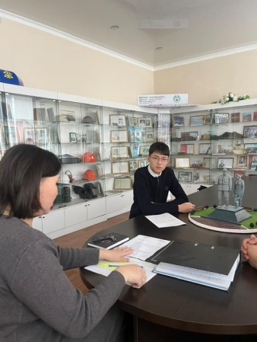  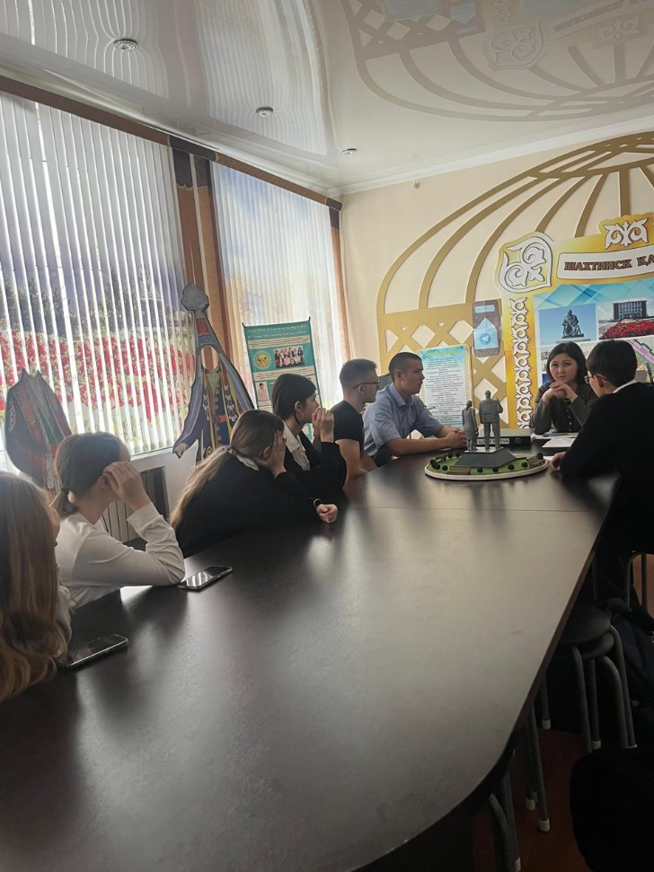  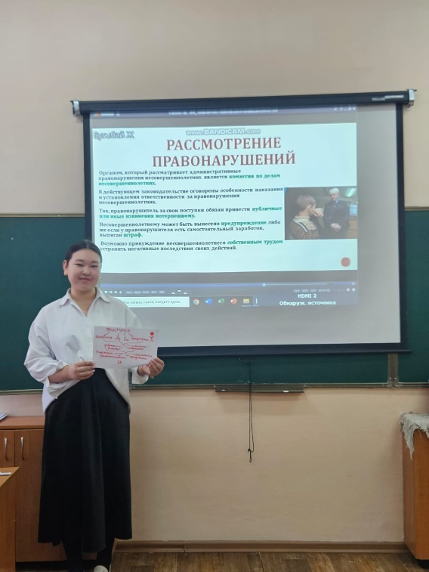  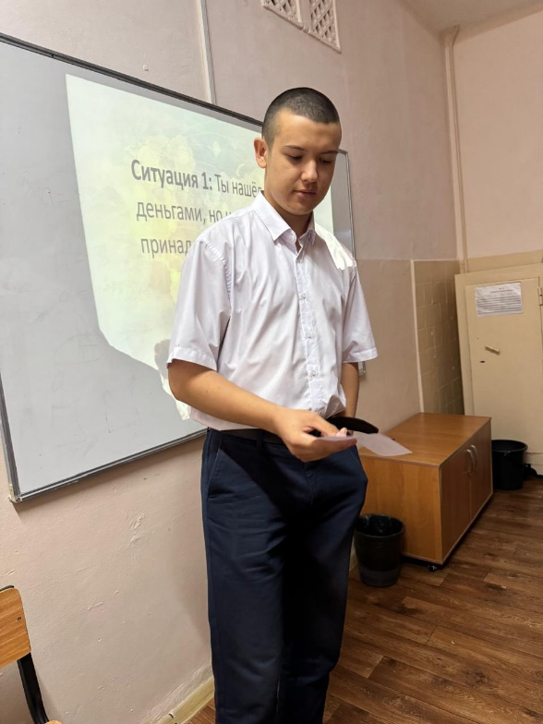  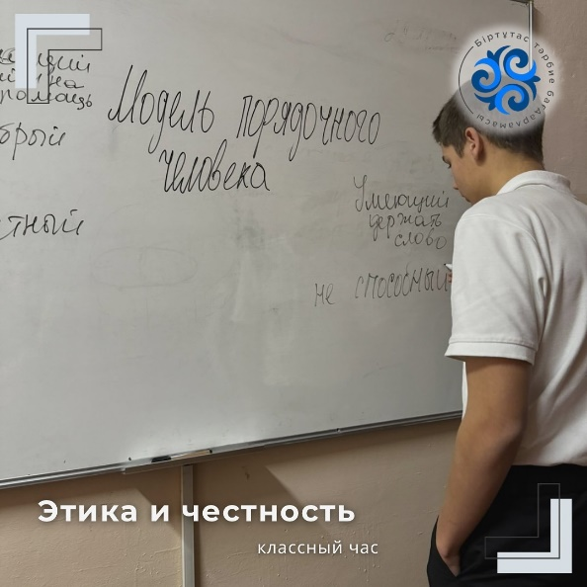 | https://krguo.edu.kz/blogs/view/304/233878  https://www.instagram.com/p/DDG5PYuNpFJ/?img_index=1

